

Міністерство освіти і науки, молоді та спорту України

Національний технічний університет України

“Київський політехнічний інститут”

Фізико-Технічний інститут

**КОМП’ЮТЕРНИЙ ПРАКТИКУМ №1**

**за семестровий курс предмету  
«Симетрична криптографія»**

**Роботу виконав:**

Студент групи ФІ-04

Бєш Радомир

**Приймав:**

Чорний Олег Миколайович

Київ-2023

КОМП’ЮТЕРНИЙ ПРАКТИКУМ №1

Експериментальна оцінка ентропії на символ джерела

відкритого тексту

**Мета роботи:**

Засвоєння понять ентропії на символ джерела та його надлишковості, вивчення та порівняння різних моделей джерела відкритого тексту для наближеного визначення ентропії, набуття практичних навичок щодо оцінки ентропії на символ джерела.

**Порядок виконання роботи:**

0. Уважно прочитати методичні вказівки до виконання комп’ютерного практикуму.

1. Написати програми для підрахунку частот букв і частот біграм в тексті, а також підрахунку H1 та H2 за безпосереднім означенням. Підрахувати частоти букв та біграм, а також значення H1 та H2 на довільно обраному тексті російською мовою достатньої довжини (щонайменше 1Мб), де імовірності замінити відповідними частотами. Також одержати значення H1 та H2 на тому ж тексті, в якому вилучено всі пробіли.

2. За допомогою програми CoolPinkProgram оцінити значення H (10) , H (20) , H (30) .

3. Використовуючи отримані значення ентропії, оцінити надлишковість російської мови в різних моделях джерела.

Хід роботи

1. Пошук частот букв і біграм в тексті та H1 , H2

Результати:

**Text without spaces**

'H1': 4.385129362944809,

'H2_with_intersection': 3.9881215496418245,

'H2_without_intersection': 3.988124884466209

**Text with spaces**

'H1': 4.504101687378125,

'H2_with_intersection': 4.175756131511824,

'H2_without_intersection': 4.173557907692821

1. Таблиця результатів частот букв

|  |  |  |  |
| --- | --- | --- | --- |
| Частоти букв | | | |
| Літера | Частота | Літера | Частота |
| А | '1.78e-03' | Р | '1.08e-03' |
| Б | '2.61e-04' | С | '2.89e-03' |
| В | '7.68e-03' | Т | '6.72e-03' |
| Г | '4.39e-04' | У | '5.00e-03' |
| Д | '1.15e-03' | Ф | '6.11e-04' |
| Е | '1.87e-02' | Х | '5.54e-03' |
| Ж | '1.20e-04' | Ц | '1.58e-04' |
| З | '1.35e-03' | Ч | '1.75e-04' |
| И | '1.83e-02' | Ш | '1.06e-04' |
| Й | '7.51e-03' | Щ | '6.87e-06' |
| К | '3.59e-03' | Ъ | '6.87e-06' |
| Л | '1.69e-03' | Ы | '4.44e-03' |
| М | '7.68e-03' | Ъ | '7.17e-03' |
| Н | '1.84e-03' | Э | '4.46e-05' |
| О | '1.90e-02' | Ю | '2.74e-03' |
| п | '3.67e-04' | Я | '9.57e-03' |

1. Таблиця результатів частот біграм (найвідоміші)

|  |  |
| --- | --- |
| Частоти біграм | |
| ‘ст’ | '1.19e-02' |
| ‘но’ | '1.16e-02' |
| ‘ен’ | '1.01e-02' |
| ‘то’ | '1.13e-02' |
| ‘на’ | '1.06e-02' |
| ‘ов’ | '8.25e-03' |
| ‘ни’ | '9.95e-03' |
| ‘ра’ | '8.94e-03' |
| ‘во’ | '7.24e-03' |

1. 2. За допомогою програми CoolPinkProgram оцінити значення H (10) , H (20) , H (30)

Приклад для Н1:

'H1': 4.385129362944809

m=32

R= $1-\frac{4.385129362944809}{\log_{2}{32}}$ =0,1229741274110382

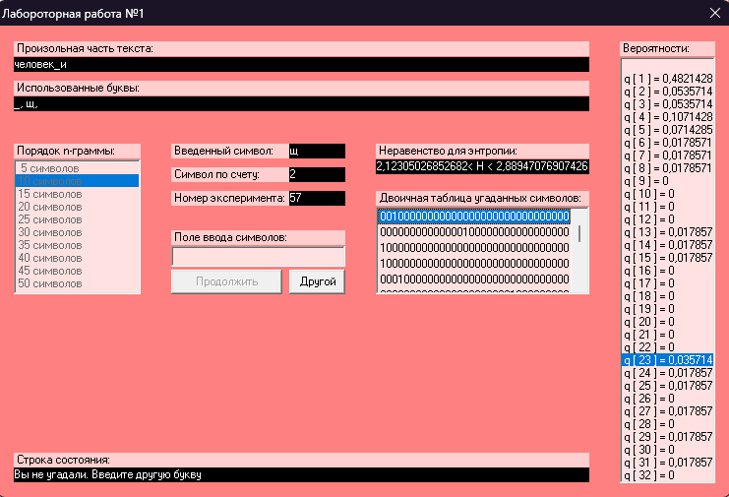

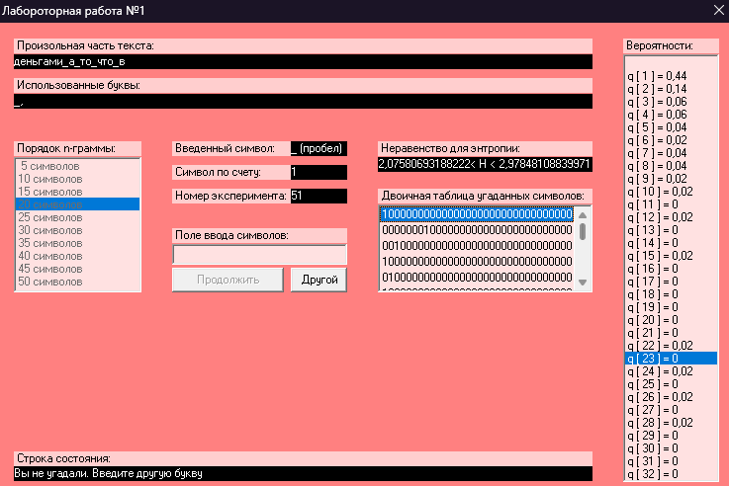

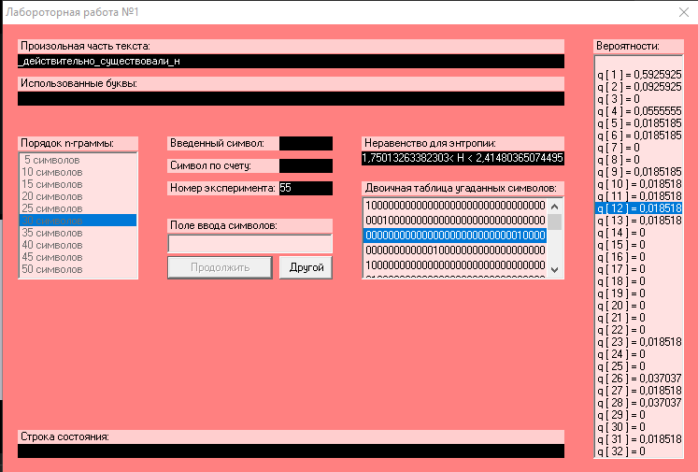

1. H (10) 0,422106≤R≤0,57539

2. H (20) 0,4043038≤R≤0,5848388

3. H (30) 0,517039≤R≤0,6499736

1. Висновки:

Під час виконання комп’ютерного практикуму ознайомився з поняттям ентропії та надлишковості. Навчився обраховувати частоту літер , біграм ,ентропію та надлишковості на прикладі обраного тексту російською мовою. За допомогою програми CoolPinkProgram знайшов межі умовної ентропії джерела та оцінил надлишковість.